دليل تصحيح الاختبار الورقي : 2025 / 2026

الفصل | الثاني
الصف | الثامن
المسار | المسارات كافة
المادة | اللغة العربية
دليل تصحيح اختبار مادة اللغة العربية – الصف الثامن– المسارات كافة - الفصل الدراسي الثاني : 2025 – 2026

Page 1 of 4
السؤال الأول : النص الشعري . 20 درجة
- اقْرَأ النص الآتي للشاعر( ) ، ثُمَّ أَجِبْ عَنِ الْأَسْئِلَةِ الَّتِي تَلِيهِ:
م | نص السؤال | الإجابة | الدرجة | موجهات التصحيح
1 |  |  | 5 | يُقبل من الطالب ما جاء في هذا المعنى.
2 |  |  | 5 | يُقبل من الطالب ما جاء في هذا المعنى.
3 |  |  | 5 | يُقبل من الطالب ما جاء في هذا المعنى.
4 |  |  | 5 | -يُقبل من الطالب ما جاء في هذا المعنى .  -درجتان ونصف لكل إجابة .

السؤال الثاني: الكتابة ( 20 درجة )
5 . يختار الطالب الكتابة في أحد الموضوعين مُراعيًا خصائصه الفنيّة:

▪ الموضوع الأول : نصٌّ تفسيريٌّ .
▪ الموضوع الثاني : نصٌّ تفسيريٌّ .

إذا كتب الطالب في الموضوعين كليهما، فعلى المعلم اختيار تصحيح النص الذي يرى أن الطالب
كتب فيه بشكلٍ جيدٍ .
يُراعي المعلم التصحيح وفق شبكة معايير الكتابة الآتية:
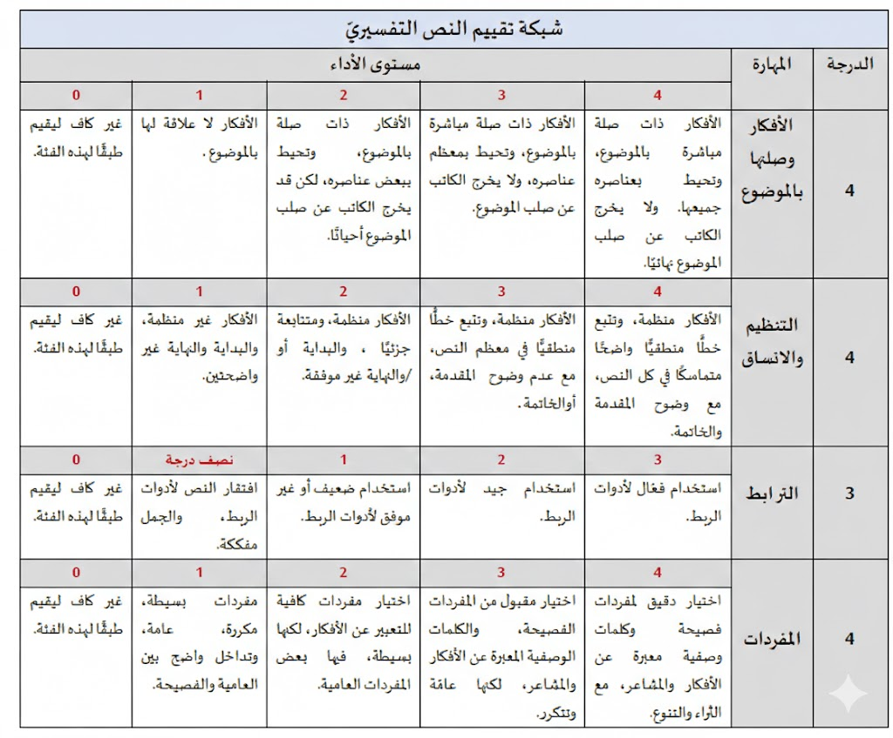
دليل تصحيح اختبار مادة اللغة العربية – الصف الثامن– المسارات كافة - الفصل الدراسي الثاني : 2025 – 2026

Page 2 of 4
دليل تصحيح اختبار مادة اللغة العربية – الصف الثامن– المسارات كافة - الفصل الدراسي الثاني : 2025 – 2026

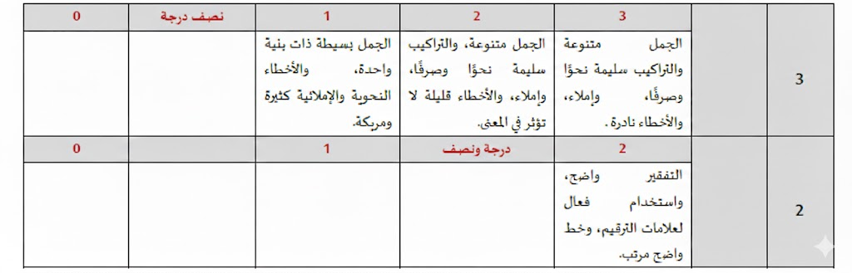
دليل تصحيح اختبار مادة اللغة العربية – الصف الثامن– المسارات كافة - الفصل الدراسي الثاني : 2025 – 2026

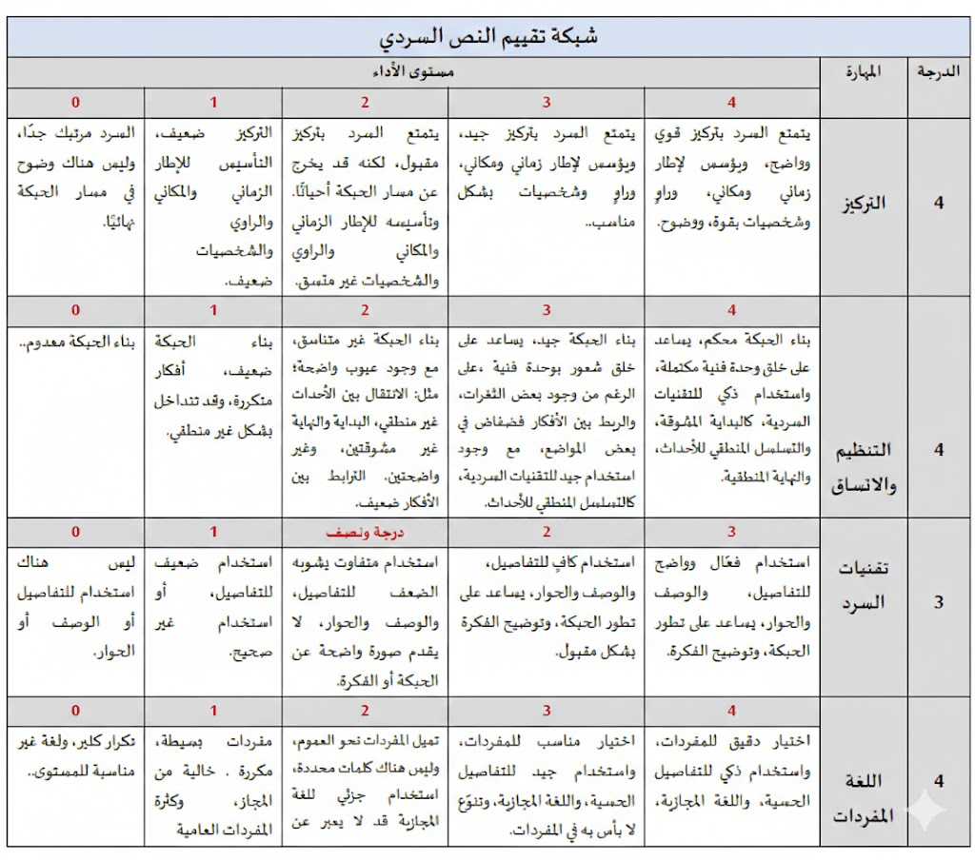

دليل تصحيح اختبار مادة اللغة العربية – الصف الثامن– المسارات كافة - الفصل الدراسي الثاني : 2025 – 2026

Page 3 of 4
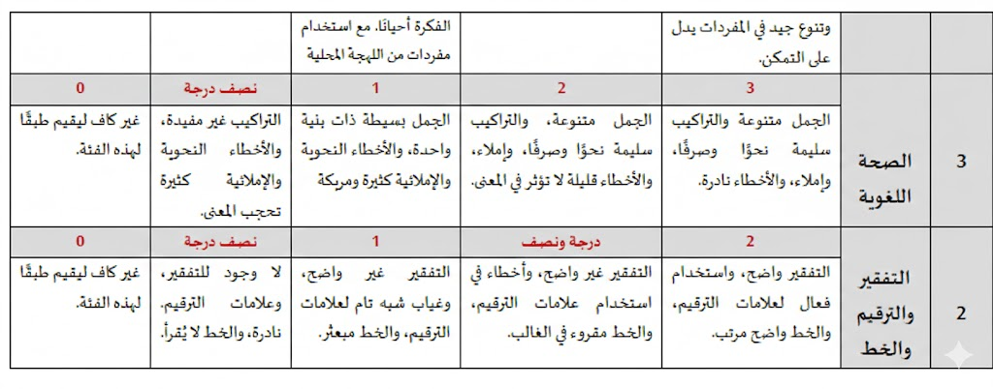
دليل تصحيح اختبار مادة اللغة العربية – الصف الثامن– المسارات كافة - الفصل الدراسي الثاني : 2025 – 2026

Page 4 of 4
أُنهِّيَ دَليلُ الإِّجابَةِّ

